Bienvenidos niños y niñas a una nueva actividad de Comprensión del Entorno Sociocultural.

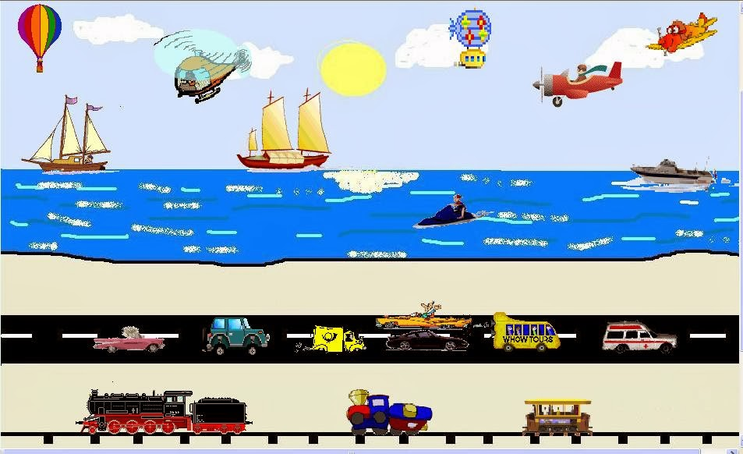

Semana 19
Miércoles 12 agosto 2020

Educadoras:
Gissela Robledo (Kínder A)
Claudia Duarte (Kínder B)

Queridos niños y niñas, les damos la bienvenida a una nueva semana”
Los invitamos a realizar la siguiente actividad.

Ámbito Interacción y Comprensión del Entorno Kínder A y B Clases on line
Nombre Alumno(a):

Fecha: Miércoles 12 de agosto del 2020 Semana 19 Hora: 16.00 a 16.45 horas
Educadoras: Gissela Robledo (Kínder A), Claudia Duarte (Kínder B)
Núcleo | Comprensión del Entorno Sociocultural
Objetivo de Aprendizaje | 3. Comparar características de diseño, funcionamiento, utilidad, precaución de uso e impacto en el entorno, de diferentes objetos tecnológicos.
Objetivo  Transversal | 10 C.C: Reconocer progresivamente requerimientos esenciales de las prácticas de convivencia democrática, tales como: escucha de opiniones divergentes, el respeto por los demás, de los turnos, de los acuerdos de las mayorías.
Indicador de logro | Comparar características de medios de transportes.
Habilidad | Valorar la tecnología.
Actividad / Instrucción | -Activan conocimientos previos sobre Los Medios de Transportes.  - Ven y escuchan video de Los Medios de Transportes  -Ven PPT explicativo de Los Medios de Transportes. Responden preguntas al azar.  -Escuchan instrucciones dadas por Educadora,  -Modelan 3 medios de transportes (1aéreo, 1 marítimo y 1 terrestre) Colocan su nombre a cada uno de ellos y ambientan dibujando el lugar de su desplazamiento.  -Responden preguntas de cierre.
Contenidos | Medios de Transportes
Materiales | -Computador, celular, tablet.  -Video YouTube de Los Medios de Transportes  https://www.youtube.com/watch?v=6Sk8WwASSHQ  -Power Point explicativo de Los Medios de Transportes.  -Lápiz Grafito, goma  -Plasticina o masa echa en casa.  - Hoja de block o de oficio
Ruta de Aprendizaje | Inicio:  Nos saludamos todos y todas cantando canción del saludo y realizando rutina diaria, luego recordamos las normas de convivencia a través del Power Point.  Se da a conocer el objetivo de la clase y Ruta de Aprendizaje y las normas.  Se activan conocimientos previos y se les pregunta ¿Recuerdan que son los medios de transportes? ¿para qué nos sirve? ¿Qué tipos de medios de transportes conoces?  Se invita a observar y  escuchar un video de los  Medios de Transportes.  Felicitar por respuestas de los estudiantes. | Desarrollo:  Por medio del PPT recordaremos algunos medios de transportes y  Luego se invita a comentar  y hacer comparaciones entre medios de transportes marítimos, aéreos y terrestres.  ¿En que se diferencian los medios de transportes? ¿en qué se asemejan los medios de transportes?  Felicitar por respuestas de los estudiantes y su participación en clases. | Cierre:  Educadora dará las instrucciones del trabajo a realizar y solicita a los párvulos modelar con plasticina o masa un medio de transportes aéreo, uno terrestre y uno acuático, luego puedan escribir el título y decorar dibujando el lugar por donde se desplazan cada uno de ellos.  Responden preguntas: ¿Para qué nos sirven los medios de transportes? ¿qué pasaría si no existieran? ¿Por qué?  Se felicita por la participación y trabajo a todo el grupo curso.  Se solicita que estudiante pueda escribir el nombre y fecha en parte inferior (abajo)del texto.  Miércoles 12-08-2020  Se felicita por la participación y su trabajo.  *Se recuerda enviar fotografía del trabajo realizado al correo institucional de la Educadora.

